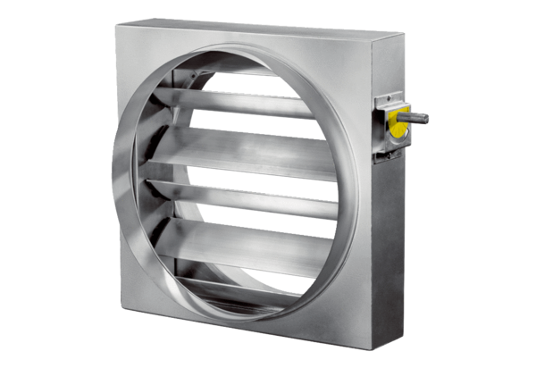Регулирующая заслонка JRE 60Комплект поставки: 1 штукАссортимент: C
Номер артикула: 0151.0395Изготовитель: MAICO

